TruScreen® ULTRA  Инновационный скрининг рака шейки матки | Технология мирового класса,  воплощённая в простом решении  20+ лет разработки  42 000+ пациенток в клинических исследованиях

TruScreen® ULTRA — это медицинское устройство нового поколения для скрининга рака шейки матки в режиме реального времени. Разработанное австралийской компанией TruScreen Group Ltd, оно объединяет оптическую и электрическую технологии с ИИ-алгоритмом для мгновенного выявления предраковых и раковых изменений шейки матки — без лаборатории и без дискомфорта для пациентки.

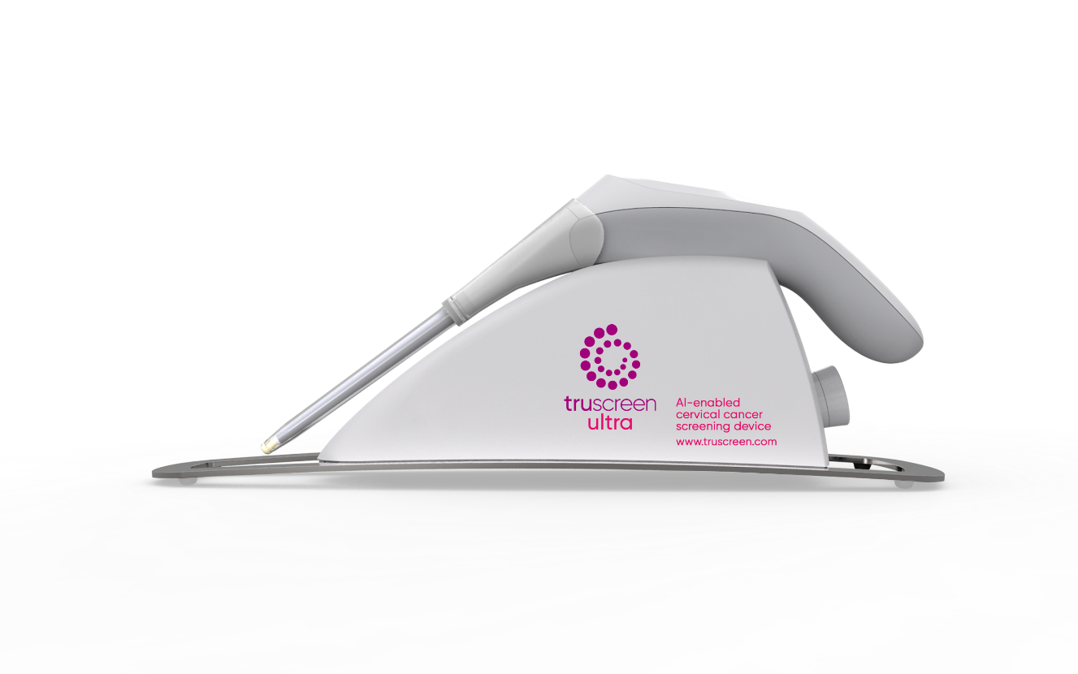

Как работает устройство

🔵 Оптический метод  4 светодиода излучают свет на 3 длинах волн: дальний красный, инфракрасный и зелёный. Устройство выполняет 14 измерений в секунду, проникая до базального и стромального слоёв ткани — глубже, чем обычные методы. | ⚡ Электрический метод  Электрические импульсы направляются в ткань, измеряется кривая затухания. Метод называется электрической импедансной спектроскопией — по характеристикам тока ИИ различает здоровую и аномальную ткань.

Ключевые характеристики

⏱  Результат за 10 минут | 🔬  Без лаборатории | 📱  Портативность | 🤖  ИИ-алгоритм | 🛡  Одноразовый датчик

Процедура обследования
- Врач использует портативное устройство с одноразовым датчиком (SUS)
- Проводится ~20 точечных измерений на поверхности шейки матки
- Устройство автоматически считывает оптические и электрические характеристики ткани
- ИИ-алгоритм сравнивает данные с базой известных образцов ткани
- Мгновенный результат: «Норма» или «Аномалия»
- При выявлении аномалии — немедленное направление на кольпоскопию

TruScreen® ULTRA — Клинические данные и преимущества

Сравнение с методом Папаниколау

Критерий | TruScreen® | Мазок Папаниколау
Время результата | ~10 минут | 2–3 недели
Лаборатория | Не нужна | Обязательна
Портативность | ✓ | ✗
Болезненность | Нет | Есть
Объективность | ИИ-алгоритм | Субъективно
Обучение | Минимальное | Длительное

Клинические данные

87.5%  Чувствительность  (исследование Chen et al., n=15 661) | 88.4%  Специфичность  лучше, чем ВПЧ ДНК-тест и LBC | 42 000+  Пациенток  в независимых клинических исследованиях

Преимущества для всех участников
Пациентки  ▪ Результат сразу после осмотра  ▪ Один визит к врачу  ▪ Безболезненная процедура  ▪ Отсутствие тревожного ожидания | Клиники  ▪ Минимальное обучение персонала  ▪ Объективные результаты (ИИ)  ▪ Экономия ресурсов  ▪ Портативность устройства | Государство  ▪ Снижение затрат на инфраструктуру  ▪ Охват труднодоступных регионов  ▪ Ранняя диагностика  ▪ Снижение стоимости лечения

Регуляторные одобрения

🇪🇺 CE Mark — Европа | 🇬🇧 MHRA — Великобритания
🇨🇳 NMPA — Китай | 🇸🇦 SFDA — Саудовская Аравия
🇦🇺 TGA — Австралия | 🇷🇺 Росздравнадзор — Россия

TruScreen® включён в Технологический отчёт ВОЗ/Unitaid (2024) и рекомендован в клинических руководствах России, Китая, Вьетнама и других стран.

TruScreen Group Ltd • truscreen.com • Листинг: ASX & NZX • Устройство является скрининговым; окончательный диагноз устанавливается врачом.

